附件8：
广西师范大学学生档案转递流程
一、日常档案转递流程示意图
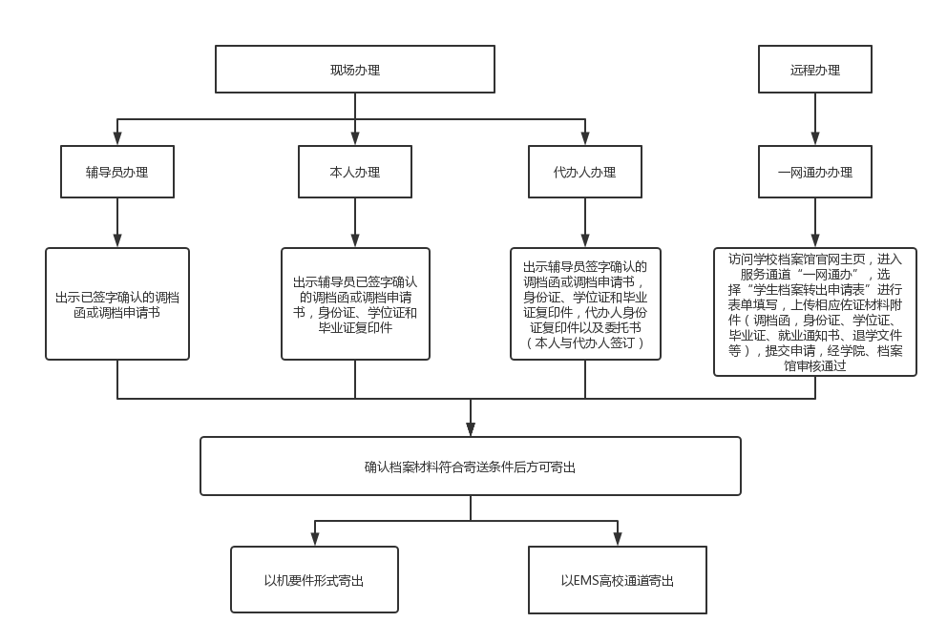

二、毕业生人事档案归档转递工作流程图
